**GIAI ĐOẠN TRẺ NHẠY CẢM VỀ GIÁC QUAN**

**Từ lúc được sinh ra, trẻ thu nhận ấn tượng từ thế giới thông qua năm giác quan.**

Đầu tiên là qua thị giác và thính giác, rồi dần dần, khi khả năng vận động phát triển hơn, cảm giác và khứu giác đóng một vai trò trong việc tiếp nhận thông tin.

Tiếp theo là vị giác, trẻ đang nhạy cảm về vị giác sẽ đưa mọi thứ vào miệng để “nếm”. Bằng cách nếm và chạm vào, trẻ nhận thức được tính chất của các vật thể trong môi trường của mình, điều đó cho phép cấu trúc thần kinh ngôn ngữ được phát triển. Lưỡi và bàn tay được kết nối với trí óc con người nhiều nhất, hơn tất cả các bộ phận khác.

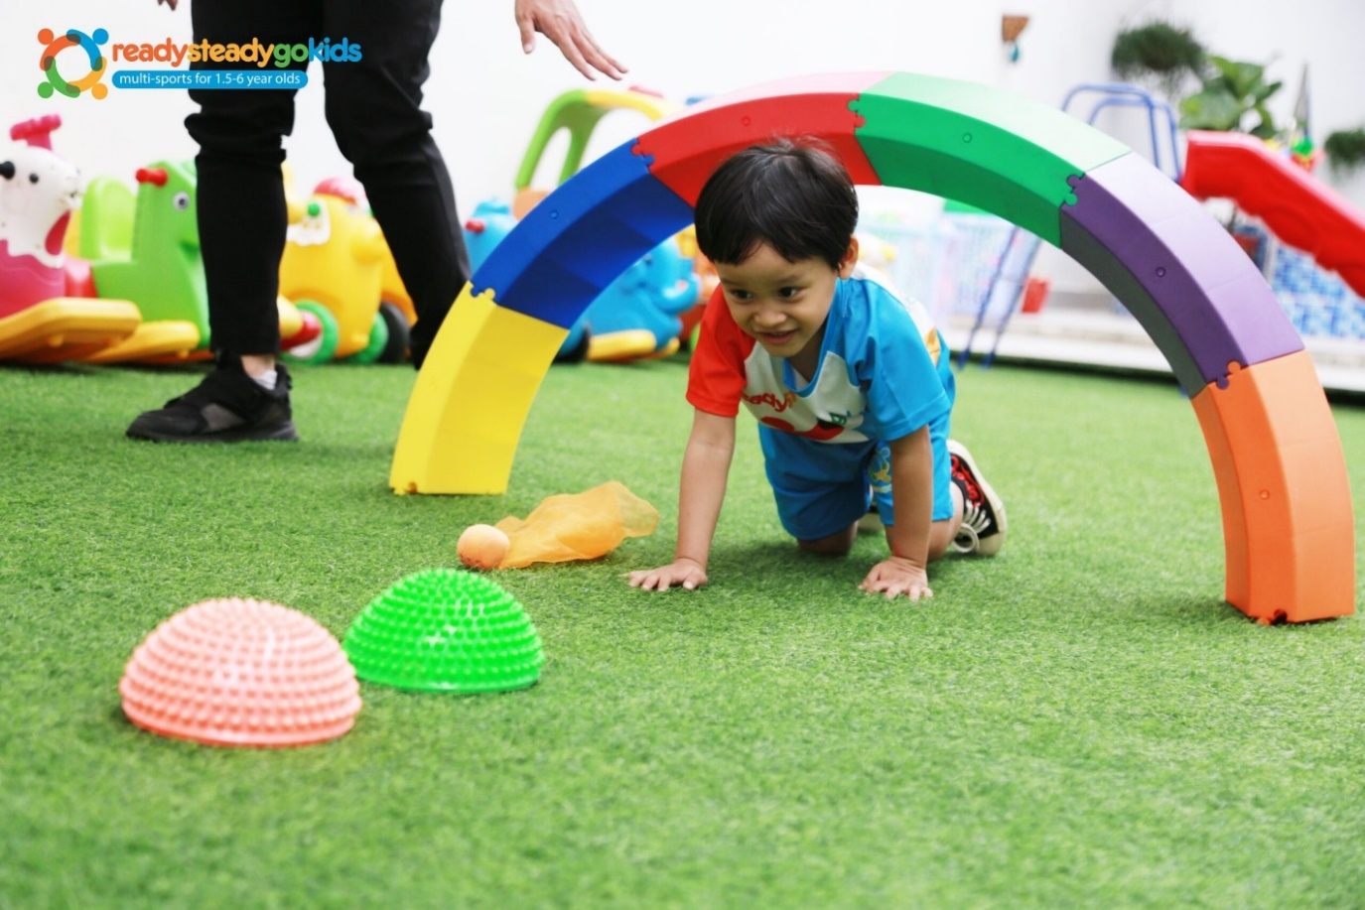

*Trẻ nhạy cảm về giác quan*

Nhiều cha mẹ cho rằng trẻ nhỏ cần được yên tĩnh để trẻ khỏi giật mình hoảng sợ. Vì thế nên thường cố gắng giữ không gian trong nhà yên tĩnh nhất có thể mà không biết rằng đấy là đang tước đi cơ hội phát triển thính giác của con.

Trẻ nhỏ nên được nghe nhiều loại âm thanh, nghe các tiếng động trong sinh hoạt thường ngày, những cuộc nói chuyện bình thường của người lớn, nghe nhạc,...

**Bé nên được thử tất cả các vị.**

Với vị giác cũng vậy, bé nên được thử tất cả các vị từ chua, cay, mặn, ngọt cho đến đắng. Vị đắng có thể gây khó chịu, nên cho bé thử dần một lượng thật nhỏ. Bé cũng cần tập ăn các loại thức ăn khác nhau, vừa để phân biệt vị vừa để kiểm tra xem bé có bị dị ứng với thứ gì không.

Cha mẹ cũng nên phát triển khứu giác của bé qua việc chú ý đến thức ăn cho bé. Tập cho bé phân biệt các loại mùi khác nhau bằng cách cho bé ngửi nhiều mùi. Đầu tiên là các mùi hương quen thuộc như mùi dầu gội, sữa tắm. Sau đó là mùi của các loại thức ăn khác nhau, các loại hoa tươi. Sau khi ngửi nên nói rõ cho bé biết đấy là mùi gì để bé ghi nhớ.

Khi thay đổi thực đơn cho bé nên điều chỉnh từ từ. Chẳng hạn muốn thêm cà rốt vào cháo nên thêm từng chút một để bé quen dần.

**Xúc giác cũng là một giác quan rất quan trọng cha mẹ cần lưu ý.**

Trẻ tầm 0 - 3 tuổi xúc giác nhạy cảm nhất chính là khoang miệng, biểu hiện rõ nhất là việc bé cắn và mút tay. Giai đoạn này bé đang dùng khoang miệng để khám phá thế giới, cha mẹ chỉ cần chú ý quan sát để giữ vệ sinh cho bé là được. Nếu bị ngăn trở thì gian đoạn này của bé sẽ còn kéo dài, thậm chí đến khi đã đủ hết răng, bé vẫn sẽ cắn đồ vật và cắn cả người khác nữa.

Sau khi hoàn thành thời kì khám phá xung quanh bằng khoang miệng, bé sẽ chuyển sang dùng tay. Giai đoạn này bé sẽ thích dùng tay cầm nắm đồ vật. Thường là những đồ vật mềm và dính, chẳng hạn như đồ ăn và sẽ dễ bôi bẩn lên quần áo. Cha mẹ hãy hiểu và kiên nhẫn với con nhé.

**Phát triển giác quan qua các trò chơi.**

Bên cạnh đó, cha mẹ có thể giúp con phát triển thêm bằng cách cùng con chơi các trò chơi, phối hợp 9 đặc tính của một vật *(Hình dạng - Màu sắc - Kết cấu - Âm thanh - Mùi - Hương vị - Nhiệt độ - Trọng lượng - Kích thước)* để con vận dụng tất cả các giác quan.

Các trò chơi như nhận diện các khối hình, sắp xếp theo hình dạng khác nhau... không chỉ giúp trẻ phát triển giác quan và còn là sự chuẩn bị cho trẻ tiếp xúc với các môn Toán hình học.